ANÁLISE E DESENVOLVIMENTO DE SISTEMAS
PROJETO INTEGRADOR
RECLOSET
PROTÓTIPO DE BAIXA FIDELIDADE

Bruna Muniz de Almeida
Maria Eduarda do Nascimento Messias
Maria Eduarda Piacenti da Silva
Jackson Silva Oliveira

Turno: Noturno
2º semestre
Professor: Carlos Pereira de Castro Filho
2026

SUMÁRIO
1 ESCOPO DO PROJETO
1.1 Visão geral
1.2 Objetivo
1.3 Público-alvo
1.4 Funcionalidades incluídas
1.5 Telas previstas
1.6 Fora do escopo
1.7 Resultado esperado
2 PROTOTIPAGEM
2.1 Conceito do protótipo
2.2 Estrutura e fluxo de navegação
2.3 Descrição das telas
3 CONSIDERAÇÕES FINAIS
Observação: o sumário deverá ser atualizado no editor de texto após eventuais ajustes de paginação.

1 ESCOPO DO PROJETO

1.1 Visão geral
O ReCloset será um website de brechó destinado à compra e venda de roupas e acessórios usados. O sistema tem como objetivo facilitar a reutilização de peças, permitindo que usuários encontrem produtos de seu interesse, realizem compras e também anunciem peças que desejam vender.
A plataforma será desenvolvida com uma interface simples e intuitiva, buscando proporcionar uma experiência de navegação prática tanto para compradores quanto para vendedores.

1.2 Objetivo
O objetivo do ReCloset é criar um ambiente digital que conecte pessoas interessadas em comprar e vender peças de segunda mão, incentivando o reaproveitamento de roupas e facilitando o processo de comercialização.

1.3 Público-alvo
O sistema será direcionado principalmente para pessoas interessadas em comprar roupas e acessórios usados; pessoas que desejam vender peças que não utilizam mais; usuários interessados em moda e consumo consciente; e pessoas que procuram peças por preços mais acessíveis.

1.4 Funcionalidades incluídas
O escopo do projeto contempla as seguintes funcionalidades:
• Autenticação: login, cadastro de nova conta, recuperação de senha e redefinição de senha.
• Página inicial: visualização dos produtos disponíveis, busca por peças, categorias de produtos, acesso aos produtos em destaque, favoritos e carrinho.
• Perfil: visualização e edição dos dados do usuário, produtos anunciados, pedidos e informações relacionadas à conta.
• Produtos: visualização detalhada da peça, fotos, nome, descrição, tamanho, estado, preço, informações de entrega e opções de favoritar e adicionar ao carrinho.
• Favoritos: salvar, visualizar e remover produtos favoritos.
• Carrinho: visualizar produtos selecionados, alterar quantidade quando aplicável, remover produtos, consultar subtotal, frete e total e avançar para a revisão da compra.
• Compra: revisão da peça, quantidade, preço, endereço de entrega, forma de pagamento, frete, subtotal, total e confirmação da compra.
• Venda: cadastro de uma peça para venda, incluindo fotos, título, categoria, tamanho, descrição, estado de conservação, preço e publicação do anúncio.

1.5 Telas previstas
O protótipo e a aplicação serão compostos por 12 telas principais:
• Login;
• Cadastro;
• Redefinir senha;
• Esqueci minha senha;
• Tela inicial;
• Perfil;
• Editar perfil;
• Carrinho;
• Favoritos;
• Vender;
• Visualização do produto;
• Revisão da compra.

1.6 Fora do escopo
Para manter o projeto adequado ao período de desenvolvimento, algumas funcionalidades não serão contempladas inicialmente. Entre elas estão o sistema real de processamento de pagamentos, o rastreamento real de pedidos, o sistema avançado de recomendações e o sistema de avaliação e reputação dos usuários, caso não seja necessário para a versão apresentada. Essas funcionalidades poderão ser consideradas como melhorias futuras.
Como requisitos de apresentação do sistema, o projeto deverá possuir interface responsiva, adaptar-se a computadores, tablets e smartphones, apresentar mensagens claras ao usuário em situações de erro, sucesso ou validação de dados e ser disponibilizado como um site acessível por meio de navegadores de internet.

1.7 Resultado esperado
Ao final do projeto, espera-se entregar um site funcional de brechó online que permita ao usuário criar uma conta, navegar pelos produtos, favoritar peças, adicioná-las ao carrinho, revisar uma compra e cadastrar produtos para venda. O sistema deverá apresentar uma interface organizada, intuitiva e adequada ao público-alvo, demonstrando na prática a aplicação dos conhecimentos adquiridos durante o curso de Análise e Desenvolvimento de Sistemas.

2 PROTOTIPAGEM

2.1 Conceito do protótipo
O protótipo de baixa fidelidade do ReCloset foi elaborado com a finalidade de representar, de forma simplificada, a estrutura das principais telas do sistema e o fluxo de navegação entre suas funcionalidades. A prototipagem permite visualizar a organização dos elementos da interface antes da implementação definitiva da aplicação.
As telas foram organizadas de acordo com o escopo definido para o projeto, contemplando os principais caminhos de utilização por compradores e vendedores. O protótipo apresenta campos, botões, informações de produtos, menus e ações necessárias para representar a experiência planejada para o usuário.

2.2 Estrutura e fluxo de navegação
O fluxo inicia-se pela tela de login, que possibilita o acesso de usuários cadastrados ou o encaminhamento para o cadastro de uma nova conta. O usuário também pode utilizar as opções relacionadas à recuperação e redefinição de senha.
Após o acesso, o usuário pode navegar pela página inicial, consultar produtos, visualizar detalhes de uma peça, adicioná-la aos favoritos ou ao carrinho e avançar para a revisão da compra. Pelo perfil, também é possível consultar informações da conta e produtos anunciados. Para a venda, o usuário acessa a tela de anúncio e preenche as informações da peça que deseja publicar.

2.3 Descrição das telas
Tela 1 – Login
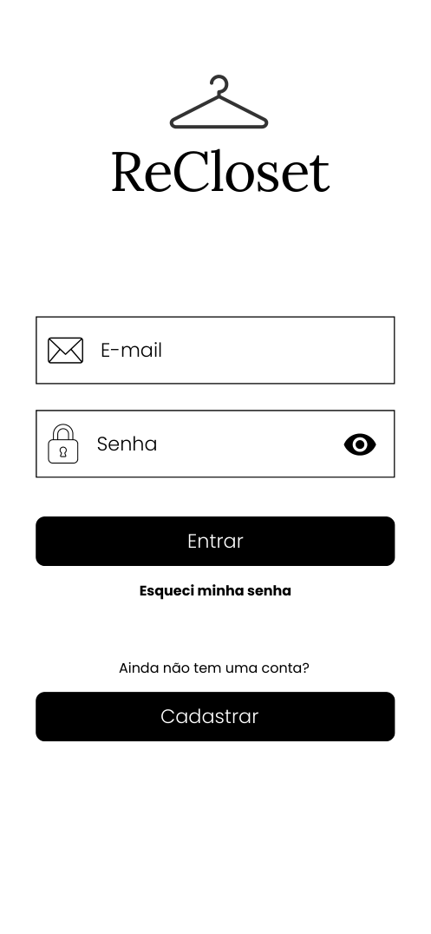
Figura 1 – Tela 1 – Login
A tela de login permite que o usuário informe e-mail e senha para acessar o ReCloset. Também apresenta as opções de recuperação de senha e cadastro de uma nova conta.

Tela 2 – Cadastro
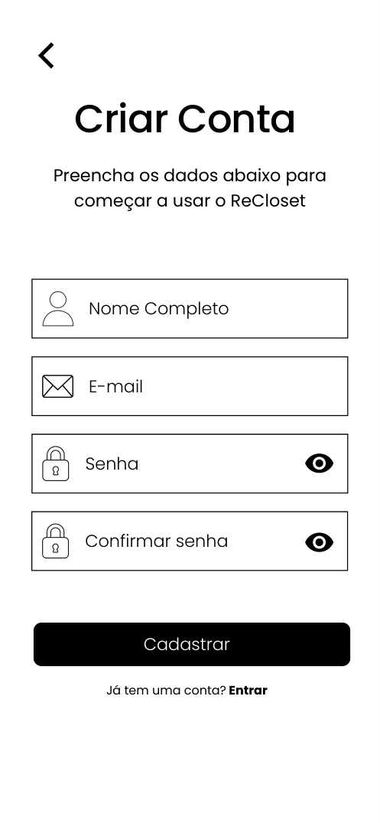
Figura 2 – Tela 2 – Cadastro
A tela de cadastro permite inserir nome completo, e-mail, senha e confirmação de senha para criação de uma conta na plataforma.

Tela 3 – Redefinir senha
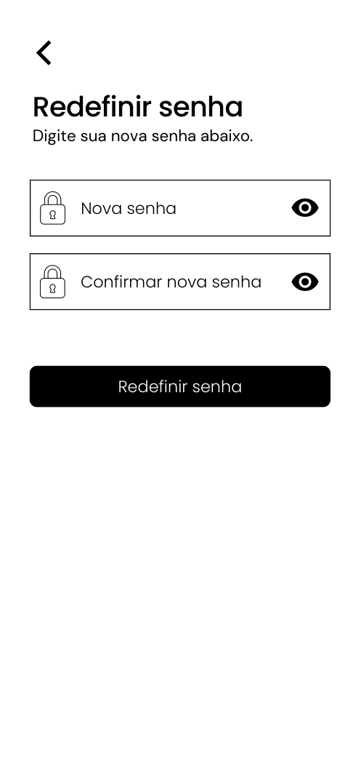
Figura 3 – Tela 3 – Redefinir senha
A tela permite informar uma nova senha e sua confirmação para concluir a redefinição da senha do usuário.

Tela 4 – Esqueci minha senha
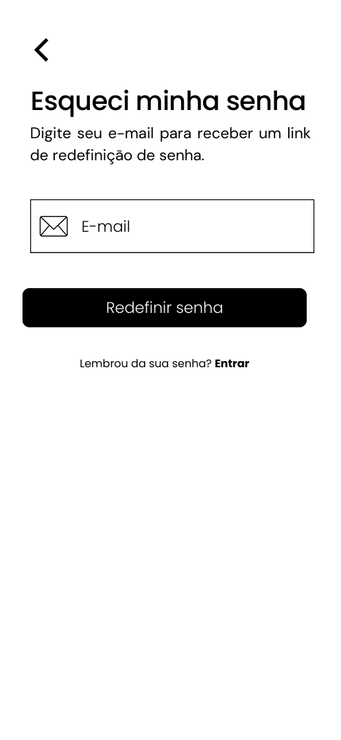
Figura 4 – Tela 4 – Esqueci minha senha
A tela solicita o e-mail do usuário para o envio de um link de redefinição de senha.

Tela 5 – Tela inicial
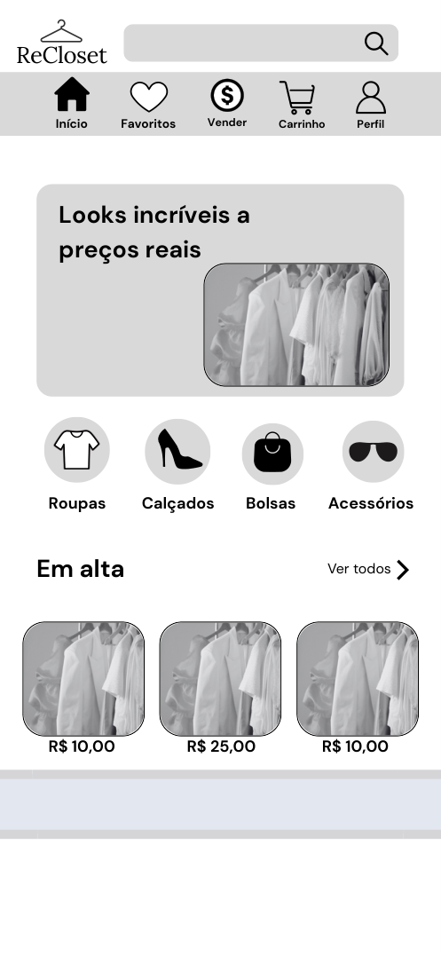
Figura 5 – Tela 5 – Tela inicial
A página inicial apresenta produtos disponíveis, categorias, produtos em destaque e opções de navegação para favoritos, venda, carrinho e perfil.

Tela 6 – Perfil
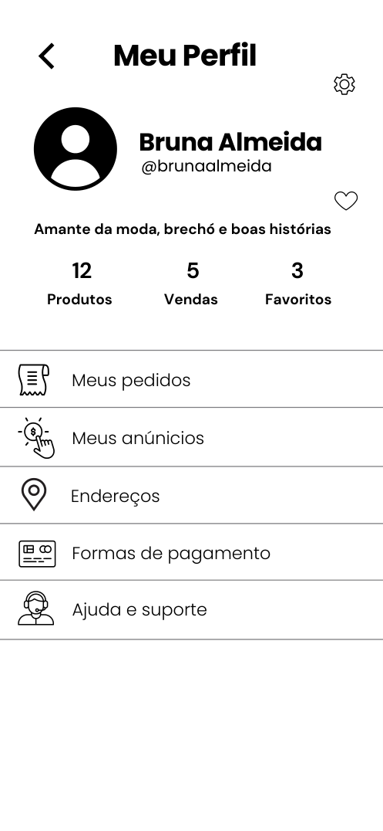
Figura 6 – Tela 6 – Perfil
A tela de perfil reúne dados do usuário e acessos relacionados à conta, incluindo produtos, vendas, favoritos, pedidos, endereços e suporte.

Tela 7 – Editar perfil
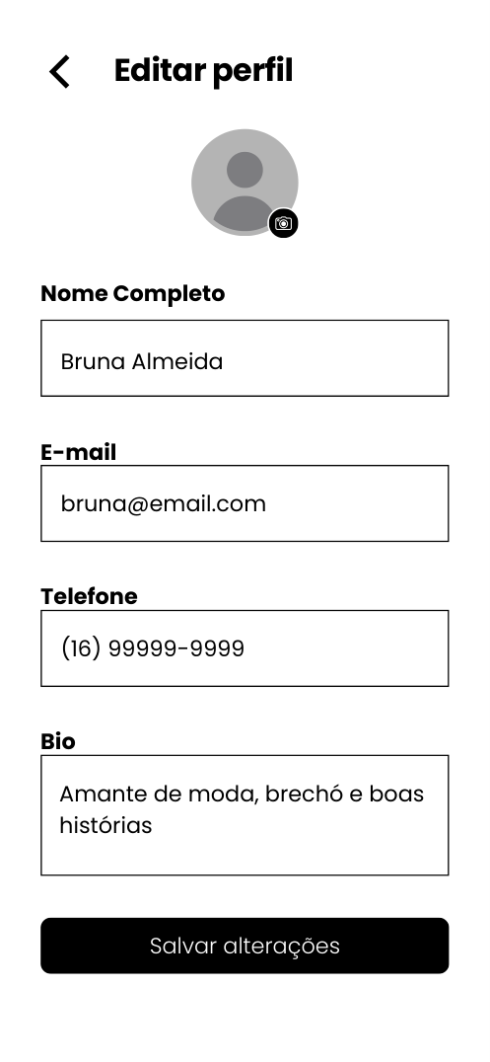
Figura 7 – Tela 7 – Editar perfil
A tela permite alterar informações pessoais, como nome completo, e-mail, telefone e biografia.

Tela 8 – Carrinho
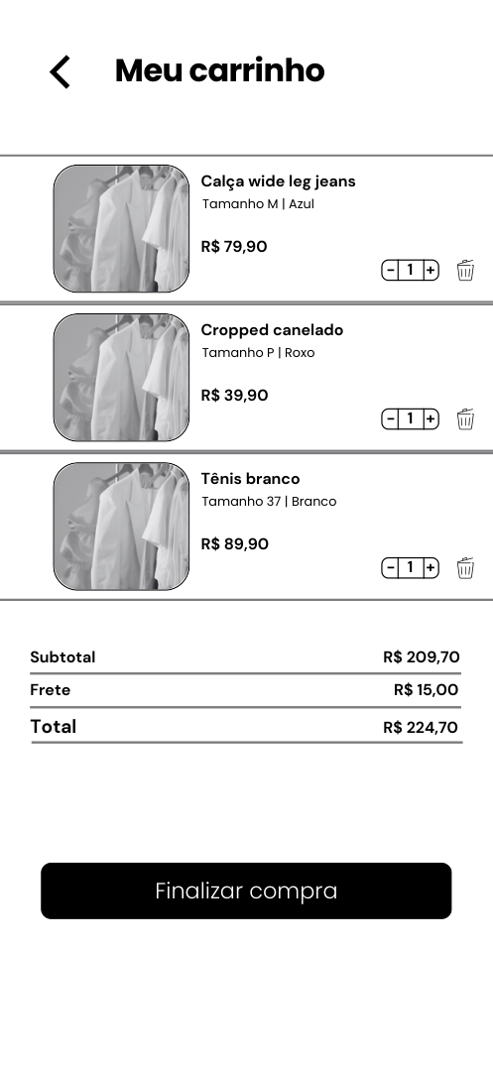
Figura 8 – Tela 8 – Carrinho
A tela apresenta os produtos selecionados, suas quantidades, subtotal, frete e valor total, além da opção de finalizar a compra.

Tela 9 – Favoritos
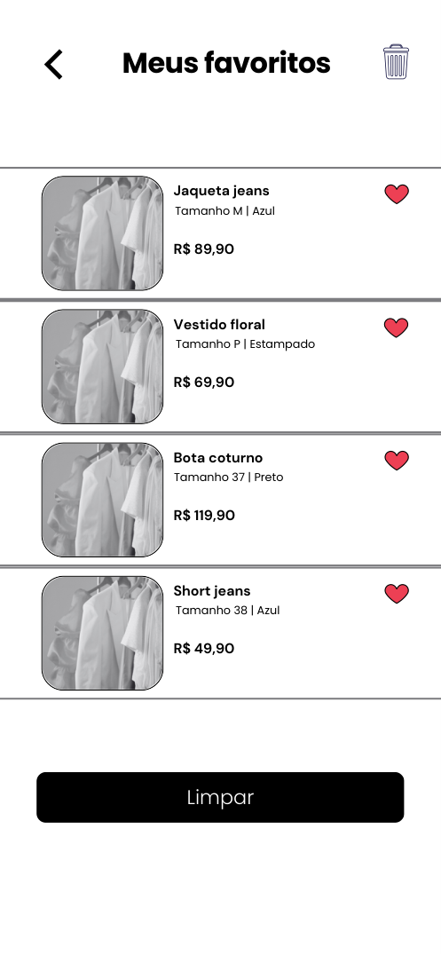
Figura 9 – Tela 9 – Favoritos
A tela reúne as peças salvas pelo usuário como favoritas, permitindo visualizar os produtos de interesse.

Tela 10 – Anunciar peça
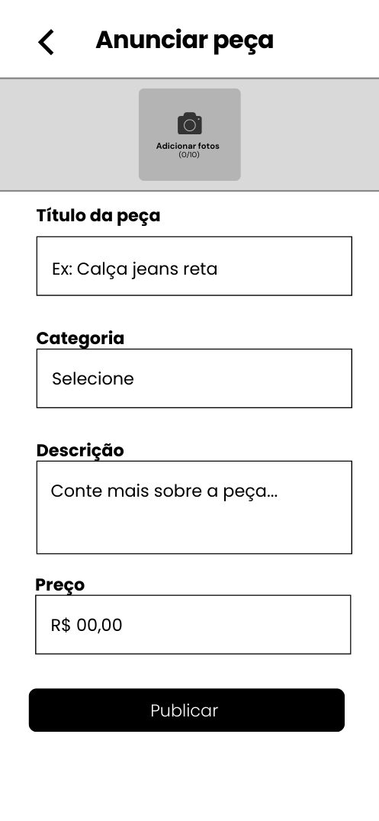
Figura 10 – Tela 10 – Anunciar peça
A tela permite cadastrar uma peça para venda, com campos para fotos, título, categoria, preço e descrição.

Tela 11 – Visualização do produto
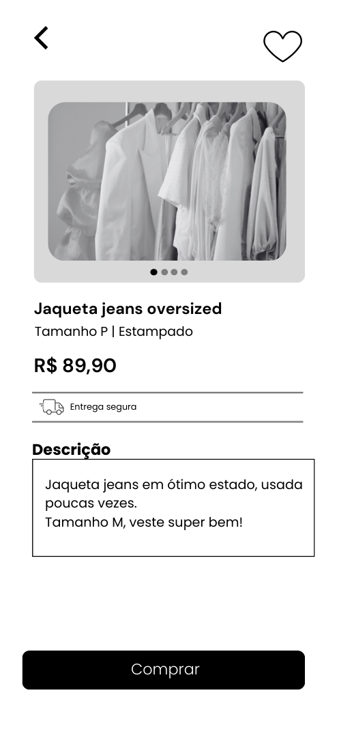
Figura 11 – Tela 11 – Visualização do produto
A tela apresenta os dados de uma peça, incluindo título, tamanho, preço, descrição e opção de compra.

Tela 12 – Revisão da compra
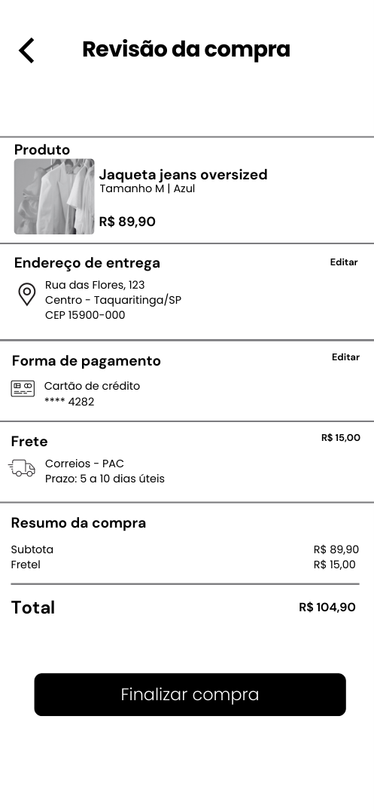
Figura 12 – Tela 12 – Revisão da compra
A tela permite conferir o produto, endereço de entrega, forma de pagamento, frete, subtotal e total antes da finalização da compra.

3 CONSIDERAÇÕES FINAIS
O protótipo de baixa fidelidade apresentado representa as principais funcionalidades definidas para o ReCloset e organiza visualmente o fluxo de utilização da plataforma. A partir das telas elaboradas, é possível visualizar a estrutura planejada para autenticação, navegação de produtos, favoritos, carrinho, compra, perfil e publicação de peças.
A prototipagem constitui uma etapa inicial para orientar o desenvolvimento do sistema, permitindo que a equipe avalie a organização das informações e o percurso do usuário antes da implementação das funcionalidades.

REFERÊNCIAS
RECLOSET. Escopo do projeto. Documento elaborado pelo grupo, 2026.
RECLOSET. Protótipo de baixa fidelidade. Material elaborado pelo grupo, 2026.

